临淄区综合行政执法局
2021年政府信息公开工作年度报告

本报告按照《国务院办公厅政府信息与政务公开办公室关于印发<中华人民共和国政府信息公开工作年度报告格式>的通知》(国办公开办函〔2021〕30号)和《中华人民共和国政府信息公开条例》要求编制，全文包括总体情况、主动公开政府信息情况、收到和处理政府信息公开申请情况、政府信息公开行政复议及行政诉讼情况、政府信息公开工作存在的主要问题及改进情况、其他需要报告的事项。本年度报告中所列数据统计期限从2021年1月1日到12月31日止。
一、总体情况
2021年，我单位认真贯彻《中华人民共和国政府信息公开条例》和省、市、区关于政务公开和政府信息公开的有关要求，紧密结合机构职能和工作实际，认真有序推进政府信息公开工作，具体报告如下：
（一）主动公开。2021年度本机关主动公开政府信息86条，具体情况如下：其中业务工作8条、机构职能2条、法规公文5条、政府会议2条、民生公益3条、重要部署执行公开2条、财政信息5条、管理和服务公开6条、政府信息公开年报1条、基层政务公开标准化目录3条、主动公开基本目录1条、政务公开保障机制5条、政府信息公开制度2条、生态环境2条、公共监管4条。通过“临淄区综合行政执法局”微信公众平台发布信息35条。
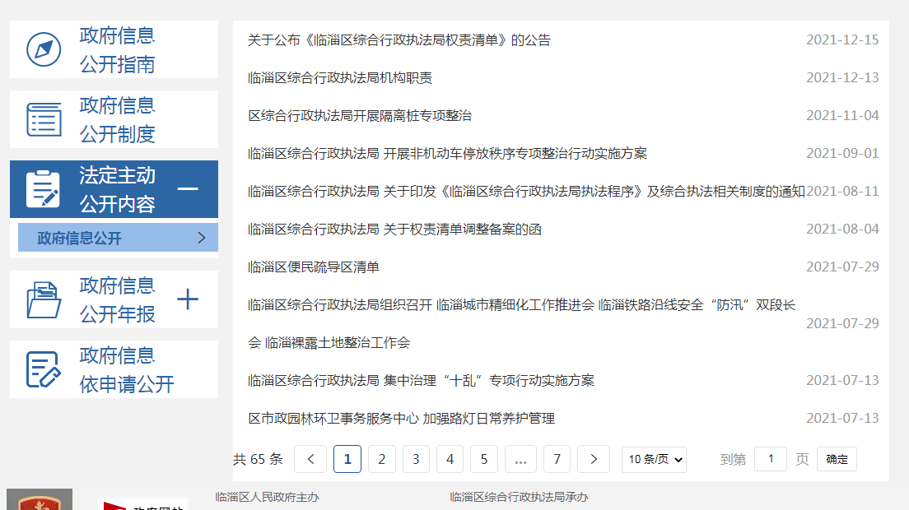
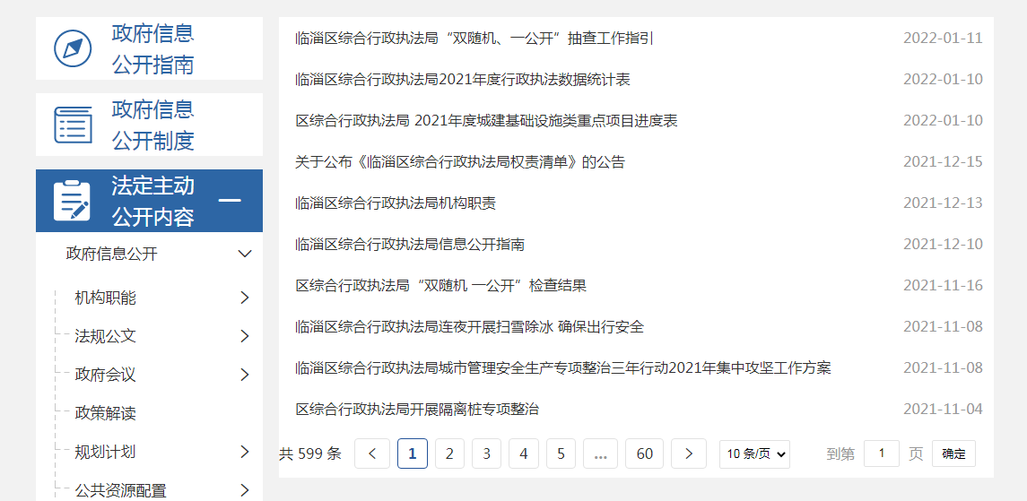
（二）依申请公开。2021年，我单位受理依申请公开0件，无结转下年度继续办理件。
（三）政府信息管理。2021年政务公开工作由局办公室负责牵头统筹，确定专人负责，局机关各科室、各直属事业单位按职责分工分别负责，严格按照“谁主管、谁公开、谁负责”的原则开展信息公开工作。制定完善《临淄区综合行政执法局政务公开保密审查制度》《政务公开事项标准目录》《主动公开基本目录》，确保政务公开工作有章可循，有制可依，严格规范政府信息公开的保密审查和公开属性的确定程序，层层把关审核公开事项，及时准确发布到相应栏目。
（四）政府信息公开平台建设。在临淄区门户网站设立临淄区综合行政执法局政府信息公开专栏，主动公布信息公开目录和信息公开指南等内容，结合工作实际，设置“业务工作”“民生公益”“管理和服务公开”“公共监管”等栏目，及时维护和更新。
（五）监督保障。根据政府信息公开工作要求，我局成立了政府信息公开工作领导小组，办公室设在局办公室，由办公室一名在职在编人员具体负责政务公开工作。领导小组办公室牵头负责推进、指导、协调、监督本单位政务公开工作，研究制定政务公开工作制度，组织维护和更新本局公开的信息，协调做好政务公开审查工作。
二、主动公开政府信息情况

第二十条 第 （一） 项
信息内容 | 本年制发件数 | 本年废止件数 | 现行有效件数
规章 | 0 | 0 | 0
行政规范性文件 | 0 | 0 | 0
第二十条 第 （五） 项
信息内容 | 本年处理决定数量
行政许可 | 45
第二十条 第 （六） 项
信息内容 | 本年处理决定数量
行政处罚 | 40
行政强制 | 1
第二十条 第 （八） 项
信息内容 | 本年收费金额 （单位 ：万元）
行政事业性收费 | 0

三、收到和处理政府信息公开申请情况
（本列数据的勾稽关系为：第一项加第二项之和，等于第三项加第四项之和） |  |  | 申请人情况
 |  |  | 自然人 | 法人或其他组织 |  |  |  |  | 总计
 |  |  |  | 商业企业 | 科研机构 | 社会公益组织 | 法律服务机构 | 其他
一、本年新收政府信息公开申请数量 |  |  | 0 | 0 | 0 | 0 | 0 | 0 | 0
二、上年结转政府信息公开申请数量 |  |  | 0 | 0 | 0 | 0 | 0 | 0 | 0
三、本年度办理结果 | （一）予以公开 |  | 0 | 0 | 0 | 0 | 0 | 0 | 0
 | （二）部分公开（区分处理的，只计这一情形，不计其他情形） |  | 0 | 0 | 0 | 0 | 0 | 0 | 0
 | （三）不予公开 | 1．属于国家秘密 | 0 | 0 | 0 | 0 | 0 | 0 | 0
 |  | 2．其他法律行政法规禁止公开 | 0 | 0 | 0 | 0 | 0 | 0 | 0
 |  | 3．危及“三安全一稳定” | 0 | 0 | 0 | 0 | 0 | 0 | 0
 |  | 4．保护第三方合法权益 | 0 | 0 | 0 | 0 | 0 | 0 | 0
 |  | 5．属于三类内部事务信息 | 0 | 0 | 0 | 0 | 0 | 0 | 0
 |  | 6．属于四类过程性信息 | 0 | 0 | 0 | 0 | 0 | 0 | 0
 |  | 7．属于行政执法案卷 | 0 | 0 | 0 | 0 | 0 | 0 | 0
 |  | 8．属于行政查询事项 | 0 | 0 | 0 | 0 | 0 | 0 | 0
 | （四）无法提供 | 1．本机关不掌握相关政府信息 | 0 | 0 | 0 | 0 | 0 | 0 | 0
 |  | 2．没有现成信息需要另行制作 | 0 | 0 | 0 | 0 | 0 | 0 | 0
 |  | 3．补正后申请内容仍不明确 | 0 | 0 | 0 | 0 | 0 | 0 | 0
 | （五）不予处理 | 1．信访举报投诉类申请 | 0 | 0 | 0 | 0 | 0 | 0 | 0
 |  | 2．重复申请 | 0 | 0 | 0 | 0 | 0 | 0 | 0
 |  | 3．要求提供公开出版物 | 0 | 0 | 0 | 0 | 0 | 0 | 0
 |  | 4．无正当理由大量反复申请 | 0 | 0 | 0 | 0 | 0 | 0 | 0
 |  | 5．要求行政机关确认或重新出具已获取信息 | 0 | 0 | 0 | 0 | 0 | 0 | 0
 | （六）其他处理 | 1.申请人无正当理由逾期不补正、行政机关不再处理其政府信息公开申请 | 0 | 0 | 0 | 0 | 0 | 0 | 0
 |  | 2.申请人逾期未按收费通知 要求缴纳费用、行政机关不再处理其政府信息公开申请 | 0 | 0 | 0 | 0 | 0 | 0 | 0
 |  | 3.其他 | 0 | 0 | 0 | 0 | 0 | 0 | 0
 | （七）总计 |  | 0 | 0 | 0 | 0 | 0 | 0 | 0
四、结转下年度继续办理 |  |  | 0 | 0 | 0 | 0 | 0 | 0 | 0

四、政府信息公开行政复议、行政诉讼情况
行政复议 |  |  |  |  | 行政诉讼
结果维持 | 结果纠正 | 其他结果 | 尚未审结 | 总计 | 未经复议直接起诉 |  |  |  |  | 复议后起诉
 |  |  |  |  | 结果维持 | 结果纠正 | 其他结果 | 尚未审结 | 总计 | 结果维持 | 结果纠正 | 其他结果 | 尚未审结 | 总计
0 | 0 | 0 | 0 | 0 | 0 | 0 | 0 | 0 | 0 | 1 | 0 | 0 | 0 | 1

五、存在的主要问题及改进情况
1.存在的主要问题。2021年，临淄区综合行政执法局政府信息公开工作与上年相比虽然已经取得明显进步，但是距离上级要求和群众期待依然存在一定差距。一是政府信息公开的主动意识不足，公开广度和力度需要进一步提高。二是政府信息公开的形式和途径不够丰富。
2.改进情况。一是强化公开意识，提高公开效率。根据政策文件和上级有关政府信息公开工作的部署和要求，严格依法落实政府信息公开工作，提升全体工作人员主动公开的意识和能力，规范、积极、高效完成各项公开工作。二是拓宽公开广度，增强公开力度。依法、依规提升公开的广度和深度，增加公开的强度和力度，确保政府信息公开工作高质量落实。三是丰富公开形式，完善公开途径。持续优化平台和栏目建设，进一步增加视频等适应时代发展、满足群众需求的公开形式。完善公开途径，在网站公开的同时，提升电视、广播、微博、微信公众号等其他媒体的公开力度，提高群众查找、阅读信息的舒适性和便捷性。
六、其他需要报告的事项
（一）收取信息处理费情况。本年度未有收取信息处理费情况。
（二）建议提案办理公开情况。2021年区综合行政执法局共收到区十八届人大五次会议2号、43号、60号、61号、62号、69号、82号7项建议，区政协十届五次会议1号、5号、6号、10号、44号、56号、59号、90号、91号、92号、93号、95号、96号、97号、98号、109号、112号17项提案。对收到的全部提案建议区综合行政执法局进行了认真办理，办结率100%、满意率100%，并及时公开办理情况报告，接受社会监督。
（三）政务公开工作创新情况。通过“临淄区综合行政执法局”微信公众号、临淄电视台、临淄广播电视台等新闻媒体公布政务公开事项，拓宽政务公开信息发布渠道，扩大政务公开信息覆盖面，做实信息公开工作。

